IT行业薪酬分析
作者：侯朝亮 201892315
1 大连理工大学软件学院 辽宁省 大连市 116000
1776067230@qq.com
摘 要 随着社会和科技的不断发展，互联网各种行业的日新月异发展已成为大势所趋，在过去数十年里互联网行业薪资呈现出了很大幅度的变化，并且行业内部也出现了不同的薪资变化，开发测试以及云数据，AI等各方面的需求和薪资都有着很大的区别，在如今几年，互联网行业还存在着巨大的人才缺口，据统计我国目前还存在着一千多万的互联网人才缺口，尤其以软件工程及项目构架方面的深度研究最为紧缺，通过各方面的招聘信息获取，利用各种分析方法，得出了包括学历，工作经验，城市，公司，年龄，行业，需求等多个方面的因素对薪资的影响，以及在过去数十年里互联网行业整体的薪资变化趋势，对互联网行业人才和薪资进行总结，把握未来行业动态和倾向。
关键词： IT行业，大学专业，就业前景，大数据，政策扶持，信息产业，人才缺口
中图法分类号 520

IT industry salary analysis
ZhaoLiang Hou 201892315
1 college of Software, Dalian University of Technology, City Dalian ,China
1776067230@qq.com

Abstract With the continuous development of society and technology, the rapid development of various Internet industries has become the general trend. In the past few decades, the salary of the Internet industry has shown great changes, and different salary changes have also appeared within the industry. Testing, cloud data, AI and other aspects of demand and salary are very different. In the past few years, there is still a huge talent gap in the Internet industry. According to statistics, there is still a gap of more than 10 million Internet talents in China. In particular, in-depth research on software engineering and project architecture is most in short supply. Through various recruitment information acquisitions, various analysis methods are used to obtain multiple results including academic qualifications, work experience, city, company, age, industry, demand, etc. The impact of various factors on salary, as well as the overall salary change trend of the Internet industry in the past few decades, summarizes the talents and salary of the Internet industry, and grasps the future industry trends and trends.

Keywords IT industry, university majors, employment prospects, big data, policy support, information industry, talent gap

- IT行业现状与发展
  - IT行业信息
    - 引言
信息技术产业，又称为信息产业，它是运用信息手段和技术，收集、整理、储存、传递信息情报，提供信息服务，并提供相应的信息手段、信息技术等服务的产业。信息技术产业包含：从事信息的生产、流通和销售信息以及利用信息提供服务的产业部门。
IT行业涵盖的范围很广，包括IT硬件设备、软件开发、IT衍生行业等，如环境艺术设计、装饰艺术设计、电子商务等。
目前，中国软件产业还是处在成长期，它的市场潜力还没有完全被挖掘出来。IT产业作为一个知识密集以及技术密集的产业，其迅猛发展的关键是有一大批从事IT技术创新的人才。具有一定数量、结构和质量的IT人才队伍是支撑IT产业发展的必要前提。而由于人才紧缺，IT行业薪资整体呈上升趋势，近年来it行业的平均薪酬也越来越多。
事实上，领英、前程无忧等多家机构就曾公布过类似统计数据：IT类职位薪资待遇月薪6000元以上的占了近半。中高级职位的薪资大多只有两个字，“面议”。面议意味着现金外，还有附带福利，期权只是其中之一。所以，技术岗的应届毕业生年薪10万能轻松实现，对高级人才来说，60万也是可能的。
- IT行业就业前景极好
目前几年由于互联网相关产业的火热，无论是大学专业，还是专业版培训，IT相关专业都成为了最优的选择之一， 据统计几乎每所大学里都有计算机技术相关专业，再加上IT培训机构的输出，每年培养出来的技术人才加在一起有20多万人，
但是由于IT行业发展迅猛，即使如此也还是有着大量的人才缺口。IT互联网正在以前所未有的速度快速发展，每年新增的技术人才缺口在百万之巨。每年培养出来的人才完全可以说是杯水车薪。而且由于传统学历教育培养出来的大学生缺乏实战经验和项目经验，往往在教学上很难有质量保证，这就导致了每年新培养出的IT技术人才并不能百分百的完全被企业接受。这样整个IT行业的人才困境就更加严峻。
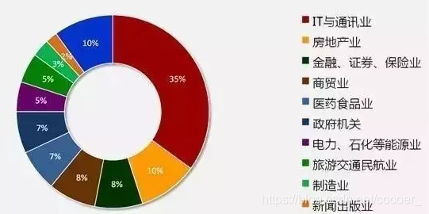
图1 从业图
大数据时代已大势所趋，随着5G网络逐步应用，企业每天将会产生海量数据，BAT等大厂日均数据更是达到PB级别。
从2020年第一季度市场供求量来看，企业需求人数远超市场求职人数，供需比大概为1:3，求职机遇还很大；
另外，从2020年春节后各大行业人才吸引指数中看出，互联网、IT行业以及交通物流行业名列前三，受欢迎程度极高。
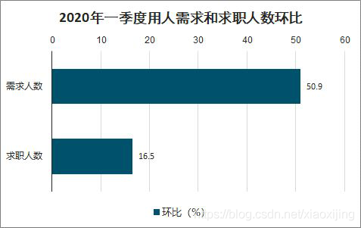
图2 需求与求职人数比

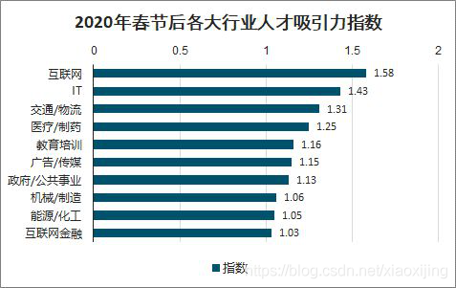
图3 人才吸引力指数
- 行业薪酬分析
- 与其他行业对比
国家统计局披露数据显示，2019年全国城镇非私营单位就业人员年平均工资为90501元，城镇私营单位就业人员年平均工资为53604元。以非私营单位为例，共有10个行业超过平均水平，6个行业年平均工资水平超过了10万元。
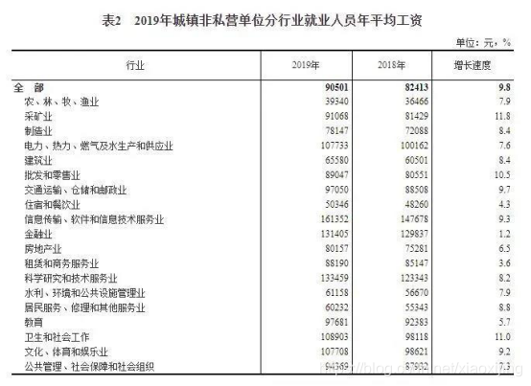
表1 非私营单位就业人员年平均工资
从非私营单位看，超16万元的年平均工资，让IT行业连续第四年保持第一。国家统计局称，分行业门类看，年平均工资最高的三个行业分别是信息传输、软件和信息技术服务业161352元，科学研究和技术服务业133459元，金融业131405元，分别为全国平均水平的1.78倍、1.47倍和1.4倍。目前比较高薪的行业，是技术服务业和金融业。从区域来看，由高到低依次是东部、西部、中部和东北地区。主要集中在大城市。
- IT行业内部对比
软件和应用开发是最多和最热门的，这类包含了20多种职位，包括经理、Scrum master、工程师和开发人员、分析师和技术专家。按数量来看这个类别的岗位种类是最多的。在软件和应用开发类中排名前五的平均年收入为：
应用架构师：$ 119,750至$ 210,250
移动应用开发：$ 112,750至$ 189,750
管理人员：$ 110,500至$ 188,000
应用开发工程师：$ 108,500至$ 186,000
产品经理：$ 104,250到$ 177,500
Web开发类职位包括5个与开发和管理部分
网站相关的职位，包括电子商务分析。
高级web开发：$ 104,250至$ 172,000
web开发：$ 87,250至$ 145,000
电子商务分析师：$ 86,000至$ 142,250
web前端开发：$ 72,000至$ 136,000
网络管理员：$ 70,250至$ 119,000
数据和数据库管理
员工平均年收入为：
大数据工程师：$ 132,500至$ 226,500
数据架构师：$ 123,250至$ 199,250
AI架构师：$ 123,750至$ 194,750
数据库管理员：$ 114,500至$ 192,000
数据科学：$ 109,000至$ 185,750
- 结论
总体而言，我国计算机行业相关的职位需求
量还是很大的，尤其是北京，上海，深圳，广州
等大城市。
而在政策方面以“十三五”规划为首的政策将继续带动IT行业发展，“一带一路”的建设也在为IT行业开拓新市场，打造新格局，继续信息化建设。此外，建立高新区、创建服务外包产业示范园等政策也都在带动着IT行业发展。
IT行业的薪酬将会继续稳步增长。
结束语
本文通过数据分析总结了IT行业的发展现状以及横向纵向的数据对比，通过数据来预测未来的IT行业薪酬变化

致 谢
感谢王忠老师上课细心讲解

参考文献
[1] Baidu Encyclopedia, IT industry definition
[2] CSDN, 2019 IT industry's hottest job salary
https://blog.csdn.net/cocoer_/article/details/88699988
[3]CRN, The Highest-Paying IT Jobs (And The Lowest) In 2021
https://www.crn.com/slide-shows/networking/the-highest-paying-it-jobs-and-the-lowest-in-2021/11?itc=refresh

